

文件版本：A0

Lithium-ion Battery

Specification Approval Sheet

锂离子电池规格确认书

Model 型号: 锂电池-43.2V12Ah-12S3P

File number 成品编码:

Approved by 批准 | Checked by 审核 | Prepared by 编制 | Date 日期
Yonghua zhu | Youqing liu | Jian Long | 2026-3-5

Customer signature 客户签署
Client Confirmation  客户确认 | 签名盖章
Date 日期
Please sign back specification before bulk order
批量订单前请回签规格书

广东世能能源科技有限公司
Guangdong ONE Energy Technology Co., Ltd.
办公地址：深圳市南山区西丽街道白芒社区沙河西路5298号百旺研发大厦1栋803
Office Add：Room803，BaiWang R&D Building # 1, No.5298 ShaHe West Road, XiLi, NanShan, Shenzhen, PRC.
工厂地址：广东省东莞市厚街镇厚街科技大道7号19号楼6、7楼
Factory Add:Room 601、701, Building 19, No.7, Houjie Keji Avenue, Houjie Town, Dongguan City, Guangdong Provinc
电话：（0755）86718350/13670167659 传真：86718085 邮编：518055
TEL：0755-86718350/13670167659 Fax：86718085 Code：518055

Page 1 Of 12 Pages

History of revisions 修订历史
Edition  版本 | Prepared by编制 | Approved by批准 | Date  日期 | Modify content  修改内容
A0 | Jianlong | Youqing liu | 2026-3-5 | 新制定  NEW

Page 2 Of 12 Pages

Contents 目录

1 . Scope 范围 Page 4
2.Product Configuration 产品配置 Page 4
3.Product Dimension 产品尺寸 Page 5
4. Product Specification 产品规格 Page 6-Page 8
5.Mechanical Performance 机械特性 Page 8
6.PCM Specification 保护板规格 Page 9-Page 13
7.Storage and Transportation 储存和运输 Page 14
8 .Warning 注意事项 Page 14
9.Period of Warranty 保质期 Page 15
10.Product responsibility 产品责任 Page 15
11.Others 其他 Page 15
12.Note 备注 Page 15
13 .Label 标贴 Page 15
14. Packaging drawings 包装图纸 Page 16

Page 3 Of 12 Pages

1 Scope 范围
本规格书描述本公司设计开发的电池，它是产品设计、生产和检验的依据。其作用是让顾客了解产品的质量及正确使用方法。
This specification describes the design and development of the company's battery ; it i s the product of design, production and inspection basis. Its role is to understand the quality of the product and using the correct method for customers.

本规范适用于由广东世能能源科技有限公司制造的锂离子电池产品。
This specification shall be applied to Li-ion battery manufactured by Guangdong ONE Energy Technology Co., Ltd.

2 Product Configuration 产品配置

No. | Item 项目 | Criteria 标准 | Remark 备注
1 | 电芯 Cell | 三星INR21700-3.6V4Ah  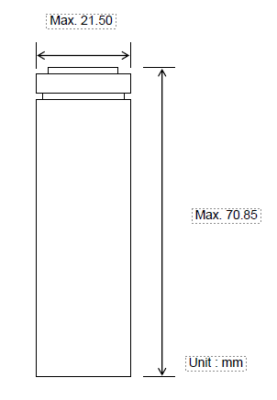
2 | 保护板 PCM | 世能12S-60A

Page 4 Of 1 2 Page

3 Product Dimension 产品尺寸

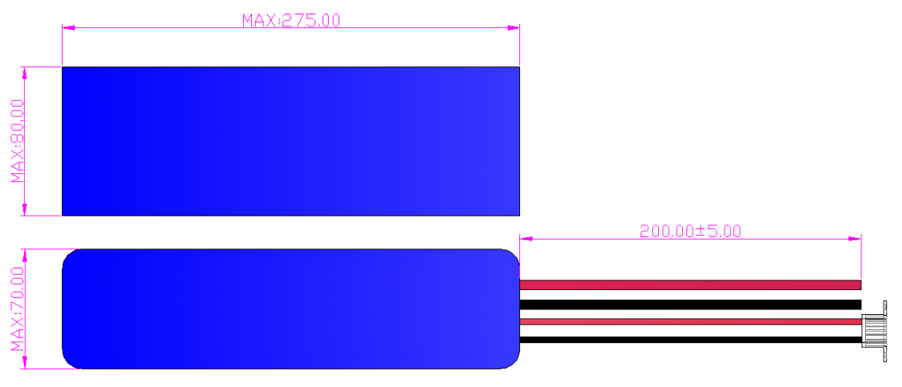

N  O | 电池类型Battery type | 电池尺寸 (mm )  Dimensions W*D*H | 导线长度（mm） Lead exposure | 端子头方向  Terminal head direction | 浸锡长度  Immersion tin size
1 | 锂离子方形 Li-ion Prismatic | 275±2*80±1.0*70±1.0mm | / | / | /

Page 5 Of 12 Pages

4 Product Specification 产品规格
4.1 Cell Specification 电芯产品规格

Item  项 目 | Specification  标准 |  | Remarks  备注
0.2Capacity@3600-2550mV  0.2C容量@3600-2550m V | ≥4000 | mAh | 0.2C discharge  0.2C 放 电
1C Capacity@3600-2400mV  1C 容量@3600-2400m V | ≥3800 | mAh | 1C discharge  1C放电
AC-IR  交流内阻 | ≤30 | mΩ | AC 1kHz@25℃ 30%SOC
DC-IR  直流内阻 | ≤50 | mΩ | 2C放电30s@25℃ 30%sOC
End-of-charge Voltage  充 电 限 制 电 压 | 4230 | mV
End-of-charge Current  充 电 截 止 电 流 | 200 | mA | 0.05C
End-of-discharge Voltage  放 电 截 止 电 压 | 2.5,T＞0℃ | V
Nominal Voltage  额 定 电 压 | 3600 | mV
Standard Charging current  标 准 充 电 电 流 | 800 | mA | 0.2C
Standard Discharge current  标 准 放 电 电 流 | 800 | mA | 0.2C
Pulse Charge current(<10s)  脉 冲 充 电 电 流 (<10s) | 3000 | mA | 1.0C
Pulse Discharge current(<10s)  脉 冲 放 电 电 流 (<10s) | 12 | A | 3.0C

Page 6 Of 12 Pages

Operating Temperature  Range  操作温度范围 | Charging Temp.  充电温度 | 0-10℃ | ≤800mA
Operating Temperature  Range  操作温度范围 | Charging Temp.  充电温度 | 10-45℃ | ≤2000mA
Operating Temperature  Range  操作温度范围 | Charging Temp.  充电温度 | 25-45℃ | ≤3000mA
Operating Temperature  Range  操作温度范围 | Discharging Temp.  放电温度 | -20-60℃
Operating Temperature  Range  操作温度范围 | Storage Humidity  存储湿度 | ≤85% RH
Monthly self-discharge rate  月自放电率 | ≤1.0 | %/month | 25℃,shipment state,new cell  storage after 3 months 25℃  出货态，新电池存储3个月后
4.2 Battery specifications 电池组产品规格
No | Items/项目 | Specifications/规格 |  | Remark/备注
1 | Capacity for assembled cell discharging by 0.2C  电芯组装后 0.2C 标准放电方式  的容量 | ≥11.5Ah |  | 0.2C Standard discharging method 0.2C 标准放电方式，电池组最小容量为额定容量*95%
2 | Battery Voltage电池电压 | 43.2V |  | Delivery voltage, Within 10 days  from Factory  交货电压，在出厂 10 天内
3 | Standard charging method标准充电方式 | Charge current 0.2 C constant current  50.4V constant voltage charge current ≤0.05 c  充电电流用 0.2C 恒流50.4V 恒压充  至电流≤0.05C |  | Charge voltage: 50.4V±0.05V  Charge current:0.5C  充电电压：50.4V±0.05V  充电电流：0.5C
4 | Maximum charge current最大充电持续电流 | 0.75C | 10A | Continuous charging mode连续充电模式
5 | Maximum discharge current最大放电持续电流 | 5.0C | 60A | Continuous discharging mode持续放电模式
6 | Standard discharging method标准放电方式 | 0.5C constant current discharge to  30V |  | 0.5C 恒流放电至30V
7 | Pulse Charge current（＜10s）  脉冲充电电流（＜10s） | 10A
8 | Pulse Discharge current（＜10s）脉冲放电电流（＜10s） | 60A
9 | Internal Impedance内阻 | Assemblage Impedance装配后内阻≤100mΩ |  | Measure two sides of the drawing  line after assembling.  装配后测试电池引线两端

Page 7 Of 12 Pages

10 | Communication Mode通讯方式 | 无(SMBUS、RS485 、CAN) | 根据客户要求，可选  According to customer requirements, optional
11 | Remote Monitoring远程监控 | 无
12 | Operation Temperature Range电池组工作环境温度范围 | 充电0℃～45℃  放电-20℃～60℃ | Environmental requirements  环境要求
13 | Storage and transportation  temperature range  电池组储运温度范围 | 短期存放 (≤3 个月）:-20℃～60℃，长期存放：0,20℃～20℃ | Environmental requirements  环境要求
14 | Relative humidity range电池组相对湿度范围 | 工 作 相 对 湿 度 范 围 ： ≤95%(45  ℃ ± 2℃) ;  储运相对湿度范围： ≤95%（45℃  ± 2℃) 。 | Environmental requirements  环境要求
15 | Atmospheric pressure range电池组大气压力 | 70kPa～106kPa | Environmental requirements  环境要求
16 | Work environment电池组工作环境 | 电池组应在无腐蚀性、爆炸性和破坏  绝缘的气体及导电尘埃环境下正常工  作 | Environmental requirements  环境要求
17 | Shipment with electricity/出货电量 | 42V~45V | SOC45%～55%
18 | Module模块 | 蓝牙 | 根据客户要求，可选  According to customer requirements, optional
19 | Cycle life循环寿命 | 500 次/室内  300 次/室外 | 25±2℃,0.5C/1.0C 充放电循环后≥80%初始容量
20 | Quality guarantee period  保质期 | 1 年
21 | 重量/Net | 约2.5±0.3Kg | PACK 重量
22 | Waterproof rating/防水等级 | -

5 Mechanical Performance 机械特性
序号  No. | 内容  content | 测试方法  Testing method | 达到要求Requirements
1 | 振动实验Vibration Test  （GB31241-  2022） | 电池组按标准充电模式充满电后,直接安装或借助于刚性试验夹具安装在试验设备台面上，进行 5-500Hz 随机振动测试，  X 轴、Y 轴和 Z 轴方向各进行 12h 振动，振动顺序为  Z→Y→ X(车辆行驶方向为 X 轴方向，另一垂直于行驶方向的水平方向为 Y 轴方向) ，测试结束静置 1h 后，进行 1 次标准放电和标准充电。 | 无渗漏、无排气、无解体 ，无破裂和无起火 ，并且试验后开路电压不小于其进行前电压的90% ， 质 量 损 失 限 值0. 1%。

Page 8 Of 1 2 Pages

6 PCM Specification 保护板规格
6.1 PCM configure 保护板配置
配置 Configure | 参数 Parameter | 配置 Configure | 参数 Parameter
串数 | 12S | - | -
适用电池 | 10串锂离子电池 | - | -
持续放电电流 | 60A | 蓝牙通信 | 支持
芯片方案 | 精工 | - | -
北斗 GPS 定位 | 不支持 | - | -
均衡 | - | - | -
电流积分 | - | - | -
电池温度检测 | 外置NTC | - | -
6.2 PCM parameter 保护板参数
详细项目 Detailed items |  | 规格Specification |  |  | 单位 Unit | 其它说明 Other Notes
 |  | 最小值 | 典型值 | 最大值 | 单位 Unit | 其它说明 Other Notes
充电电流 |  | - | 10 | - | A
放电电流 |  | - | 60 | - | A
工作电流【模块工作】 |  | - | 3 | 5 | mA | 保护板工作状态
待机电流【模块休眠】 |  | - | 100 | 300 | μA | 保护板待机状态
低功耗模式电流【关机】 |  | - | 50 | 80 | μA | 保护板关机状态
工作环境 | 工作温度 | -20 | - | +60 | °C | 正常工作温度范围
工作环境 | 工作湿度 | 0% | - | 90% | RH | 湿度低于 90%， 无凝结
存储环境 | 存储温度 | -20 | - | +60 | °C | 正常存储温度范围
存储环境 | 存储湿度 | 0% | - | 90% | RH | 湿度低于 90%， 无凝结
电流积分 | SOC 估算精度 | <5%
电流积分 | 电流检测 | 采样频率<250mS， 精度 5%
单体电压掉线检测 |  | 支持
单体电压检测 |  | 支持， 检测范围 1.0V~5.0V
总体电压检测 |  | 检测范围 0-60V
电池类型 |  | 3.6V 三元锂电池
电池组组合方式 |  | 12 串

Page 9 Of 12 Pages

6.3 PCM basic functional parameters 保护板基本功能参数
功能指标项目  Functional indicator items |  | 建议设置参数  Set parameters |  |  | 设置说明  Description | 备注  Remarks
过充保护（单串电池） | 单体过充保护电压 | 4.2V |  |  | 可设 | ±30mV
过充保护（单串电池） | 单体过充保护延时时间 | 1000mS |  |  | 可设 | ±500mS
过充保护（单串电池） | 单体过充保护解除电压 | 4.1V |  |  | 可设 | ±30mV
过放保护（单串电池） | 单体过放保护电压 | 2.50V |  |  | 可设 | ±30mV
过放保护（单串电池） | 单体过放保护延时时间 | 1000mS |  |  | 可设 | ±500mS
过放保护（单串电池） | 单体过放保护解除电压 | 2.90V |  |  | 可设 | ±30mV
均衡功能 | 均衡开启电压 | 4.15V |  |  | 可设 | ±20mV
均衡功能 | 均衡开启压差 | >20mV |  |  | 可设 | /
均衡功能 | 均衡电流 | 30~80 mA |  |  | 不可设 | /
内阻 | 放电回路内阻 | <40 mΩ |  |  | / | /
短路保护 | 短路保护电流 | 120±10A
短路保护 | 短路保护延时时间 | 50~100μS |  |  | 不可设 | /
短路保护 | 短路保护解除方式 | 断开负载
充电过流保护 | 充电过流保护 | 电流值 | 持续时间 | 恢复延时
充电过流保护 | 充电过流 | 10A±1A | 10S±2S | 30S±2S | 可设 | /
充电过流保护 | 充电过流保护解除 | 延时后自动恢复 |  |  |  | /
放电过流保护 | 放电过流保护 | 电流值 | 持续时间 | 恢复延时
放电过流保护 | 放电过流 1 | 70A±2A | 10S±2S | 30S±2S | 可设 | /
放电过流保护 | 放电过流 2 | 120A±10A | 0.5S±0.1S | 30S±2S | 不可设 | /
放电过流保护 | 放电过流保护解除 | 延时后自动恢复 |  |  |  | /

Page 10 Of 12 Pages

7 Storage and Transportation 储存和运输
7.1 Storage 储存
7. 1. 1 The Li-ion battery pack should be stored in a cool , dry and well ventilated area avoiding exposure to heat and high temperatures. Do not place the battery in direct sunlight or heat.
锂离子电池需保存在阴凉，干燥，通风的环境中，避免接触火源与热源。
7. 1.2 The battery should be stored in accordance with the manufacturer ’s specifications. Ideally, a temperature of 25+5 °C and humidity of 60+15% is recommended.
电池需按规格书规定温度范围进行储存，最佳储存温度为25±5℃ , 最佳湿度为 60±15%。
7. 1.3 The battery should be stored within the recommended room temperatures with a charge of 20%-40% of rated capacity.
In order to avoid over-discharge, we suggest charging and discharging the batteries every three (3) months, then
charge to 20%-40% of rated capacity.
电池应当在室温下存放，应充到 40%的电量。为防止电池过放，建议每 3 个月按标准充放电方式进
行一次充放电，然后按标准充电方式进行充电至 40%的电量。
7.2 Transportation 运输
7.2. 1 Do not mix the battery products with other cargos.
请勿与其他货物混合。
7.2.2 Do not immerse the battery products in water or allow it to get wet.
请勿将电池浸入水中或使其受潮。
7.2.3 Do not stack battery cartons over 6 high or stack upside down.
请勿叠放超过 3 层或倒置。
7.2.4 The highest temperature in transportation is lower than 60℃.
最高运输温度不超过60℃。

8 Warning 注意事项
8. 1 为确保安全， 电池应安装安全装置，在静电强于制造时所要求的静电时请勿使用，否则，安全装置会失效，导致电池过热、破裂、爆炸及着火。
Use proper Electrostatic Discharge (ESD) handling methods to avoid damaging the battery. Exposure to ESD may damage the battery protection devices which may lead to overheating, rupture, explosion and fire.
8.2 请在下列条件下正常使用，否则会过热、着火、性能降低及缩短寿命。
In the normal use of the following conditions, otherwise they will overheat and catch fire, performance and shorten the life.
环境条件 Ambient condition: (T 温度 temperature)
充电 charging: 0~+60℃
放电 discharging: -15~+65℃
8.3 为避免人员受伤或财产损坏， 电池应由合适的人员使用。电池应远离婴幼儿和宠物。
Batteries should be handled by qualified personnel only to avoid injuries or property damage. Keep the battery away from children and pets.
8.4 若电池泄露， 电解质粘于皮肤或衣服上，请用水冲洗掉或用流水洗衣服，否则将会腐蚀皮胅。
Avoid contact with leaking batteries as electrolytes may cause burns to skin and damage to clothing. In the event electrolytes make contact, wash effected areas with water and seek medical attention if necessary.
8.5 为了不装错或损耗电池，请认真阅读使用说明书，并按照指导进行安装与拆卸(从装置上)。
In order to avoid damage to the battery and devices, carefully read and understand the operating instructions for proper installation, use and removal of the battery in the device.
8.6 若电池不长期使用，请把电池拿出并放于干燥的地方，否则电器将会被腐蚀电池降低性能和减少寿命。
If the battery is not intended to be used for an extended period of time, remove the battery and store it in a cool dry place per the manufacturer ’ s specifications. This will prevent damage to the appliance while preserving the battery life and performance.
8.7 为防止损坏电池或设备，应保持电池接头触点清洁，没有任何污染物。请使用合适的清洁产品清洁电池表面和触点，如干布。
Ensure the battery connector contacts are clean and free of any contaminants to prevent damage to the battery and device. Use only approved cleaning products, such as a dry cloth, to clean surface and contacts.
8.8 远离儿童，不要让儿童在没有成人监督的情况下更换电池。

Page 11 Of 12 Pages

Keep out of the reach of children ，Do not allow children to replace batteries without adult supervision.
9 Quality Guarantee Period 保质期
保修期自出厂之日起使用寿命 1200 次或 3 年。如因使用不当造成损坏，不是由产品质量问题造成的，即使在保修期内，生产厂家也不提供免费服务。
The warranty period is 1200 times or 3 year from the date of delivery. If the damage caused by improper use is not
caused by product quality problems, the manufacturer will not provide free services even within the warranty period.
10 Product responsibility 产品责任
您必须严格遵守我司规格书和文件后面的注释使用电池， 由于误用会引起电池过热，发生火灾或爆炸。对于没有按照规格书进行操作所造成的任何以外事故，我司不负担任何责任。
You must strictly adhere to our specifications and documentation comment later, due to the misuse of batteries can cause the battery to overheat, fire or explosion. For the specification for any accidental, I Secretary does not bear any responsibility.
如果规格书、原材料、生产过程或生产控制系统发生改变，改变的信息将会随质量和可靠性数据以书面形式通知消费者。
If the specification, raw materials, production processes or production control system is changed, the change of information will vary depending on the quality and reliability data to inform consumers in writing.
11 Others 其他
因为电池是利用化学反应， 电池的性能会随时间恶化，即使存放很长一段时间没有被使用。此外，如果使用条件如充电，放电，温度，等不在指定的范围内的电池的寿命可能会缩短或设备中的电池使用的电解质渗漏损坏的可能。如果电池无法保持长时间的充电，即使充电正确，这可能表明是时候更换电池。
Because batteries utilize a chemical reaction, battery performance will deteriorate over time even if stored for a long period of time without being used. In addition, if the various usage conditions such as charge, discharge, ambient temperature, etc. are not maintained within the specified ranges the life expectancy of the battery may be shortened or the device in which the battery is used may be damaged by electrolyte leakage. If the batteries cannot maintain a charge for long periods of time, even when they are charged correctly, this may indicate it is time to change the battery.

12 Note 备注
其他项目不包括在本规范应经双方同意。

Any other items which are not covered in this specification shall be agreed by both parties.

13 Label 标贴

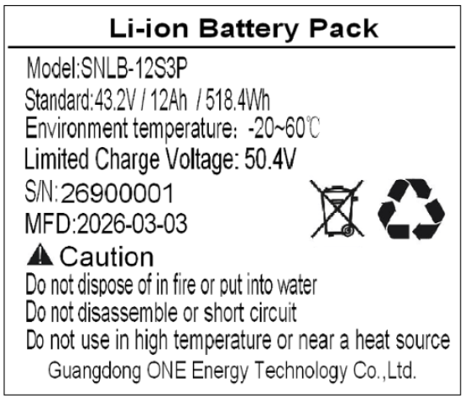

Page 12 Of 12 Pages

